Slovenská technická univerzita Bratislava
Fakulta elektrotechniky a informatiky
Študijný odbor Telekomunikácie – predmet Spojovacie systémy 1

Spojovacie systémy 1
(referát č.1)

Meranie na telefónnom termináli
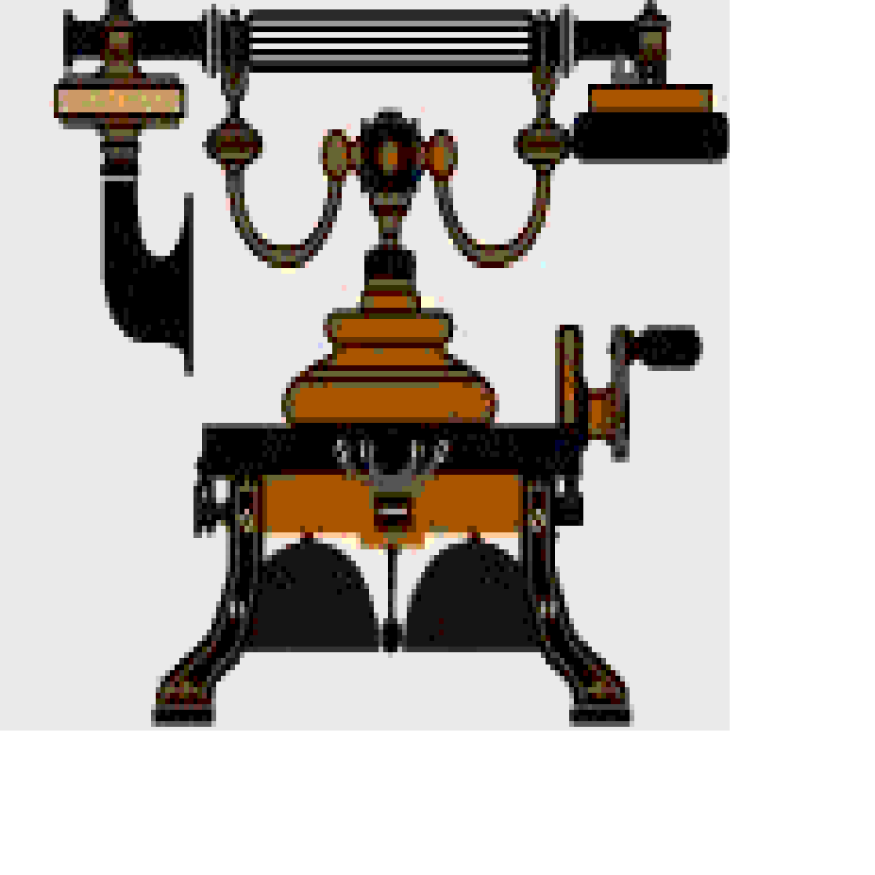

Vypracovali: Miroslav Muráň
Martin Mokráň Podpis:
V Bratislave 09.3.2009

Názov: Meranie na telefónnom termináli
Objekt merania: Telefónny prístroj typu FS1824FP-1217S, výrobca TESLA
Predmet merania: Odmeranie celkovej dĺžky impulzov generovaných na výstupe obvodu
PCD 3310T pre konkrétne zadané telefónne číslice: 1234

Impulzná voľba:

Voľba telefónneho čísla je realizovateľná buď pomocou impulznej alebo multifrekvenčnej voľby. Našou úlohou bolo merať dĺžku zadaných impulzov pomocou impulzovej voľby. Pri impulznej voľbe telefónny terminál vysiela na vedenie signál s rôznymi dĺžkami impulzov, pričom požadovaná dĺžka jedného impulzu je 100 ms z čoho 60 ms slúži pre impulzy a 40 ms je doba vysielania medzery. Ústredňa prijímajúca voľbu pozná príslušné dĺžky čísel. Možné znaky, poslané pomocou impulznej voľby, sú číslice 0-9. Na rozdiel od multifrekvečnej voľby, kedy generovanie impulzov nastáva ihneď po stlačení a od dĺžky stlačenia závisí dĺžka signálu, pri impulznej voľbe generovanie impulzov nastáva až po stlačení danej číslice, kde dĺžka impulzu je charakterizovaná stlačenou číslicou.

Bloková schéma impulznej voľby:
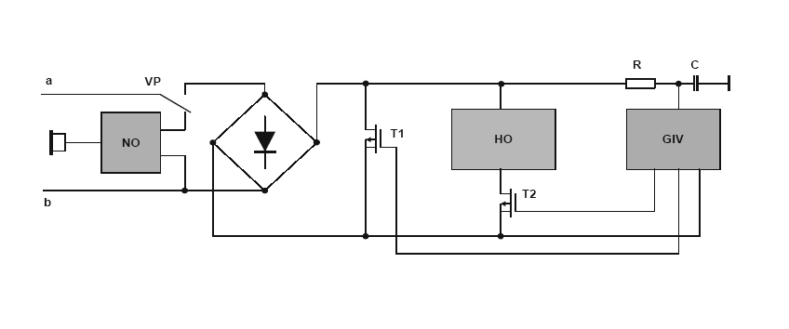

NO-návestný obvod;HO-hovorový obvod;GIV-generátor impulznej voľby; T1,T2-tranzistory
Princíp impulznej voľby:

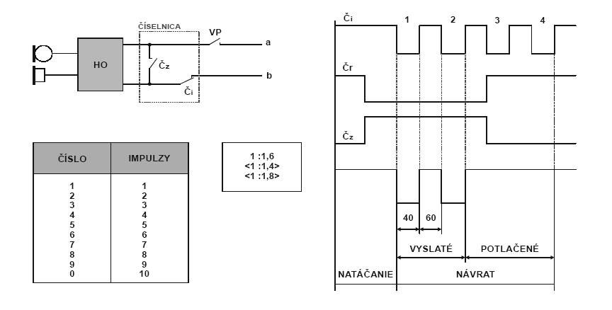
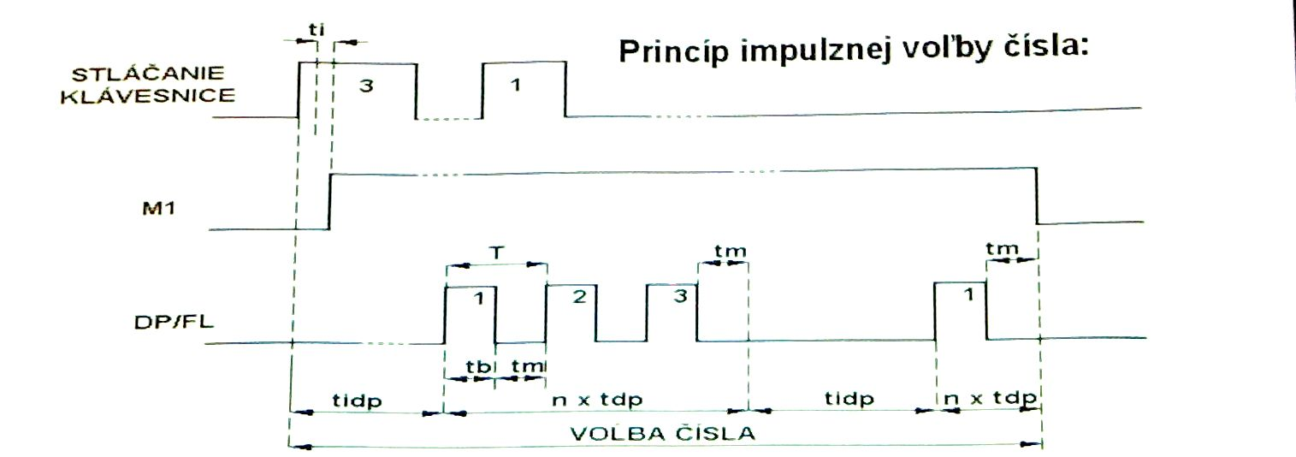

Schéma zapojenia:

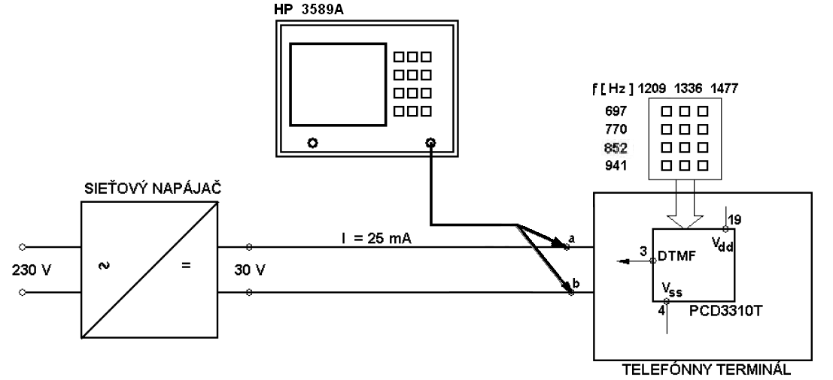

Meranie:

Telefónny terminál sme napájali jednosmerným napätím . Paralelne na sieťový napájač sme pripojili osciloskop, na ktorom sme sledovali priebehy impulznej voľby. Až po stlačení jednotlivých čísel na číslicovej klávesnici sme sledovali potrebné impulzy, pričom dĺžka impulzov závisela od stlačenia konkrétneho čísla na klávevnici. Pri stlačení číslice s ich prislúchajúcim priebehom sme otočným gombíkom našli prislúchajúcu špičku stlačeného impulzu a osciloskop nám zobrazil požadované dĺžky impulzov. Odčítavali sme dve dĺžky a to dĺžku trvania impulzu a dĺžku medzery, kde ich pomer bol približne 60:40 ms. Medzera medzi dvomi rovnakými impulzami t.j. pri stlačení dvoch rovnakých čísel bola 786 ms. Namerané dĺžky pri jednotlivých impulzoch sme zapísali do tabuľky.

Použité prístroje:

- TELEFÓNNY ANALÓGOVÝ TERMINÁL-(BIELY TELEFÓN- VÝROBCA KTL)
- OSCILOSKOP – HTP 54600A
- SIEŤOVÝ NAPÁJAČ – STABILIZOVANÝ ZDROJ TESLA BK 126

Tabuľka nameraných hodnôt:
Tel.číslo | Medzera[ms] | Signál[ms] | Celková dĺžka impulzu [ms] | Stredná odchýlka medzery [%] |  | Stredná odchýlka implulzu [%] | Stredná odchýlka celk. dĺžky impulzu
1 | 58 | 42 | 100 | 3,33 |  | 5 | 0
2 | 58 | 37 | 191 | 3,33 |  | 7,5 | 4,5
3 | 58 | 37 | 379 | 3,33 |  | 7,5 | 5,25
4 | 58 | 37 | 463 | 3,33 |  | 7,5 | 7,4

Popis obvodu PCD 3310T:

PCD 3310T je integrovaný obvod vyrobený technológiou CMOS. Podporuje impulznú, tónovú (DTMF) a tzv. zmiešanú voľbu telefónneho čísla. Zmiešaná voľba sa používa na ovládanie zariadení (napr. odkazovačov) pomocou DTMF cez impulznú sieť. Obvod obsahuje pamäť RAM, ktorá si dokáže zapamätať 23 miestne číslo pre opakovanie posledného volaného čísla (rediall). K obvodu sa pripája 16 tlačidlová klávesnica s tlačidlami od 0 do 9, *, #, A, B, C a D.
Napájacie napätie obvodu sa pohybuje v rozmedzí od 2,5V po 6V. Pracovná teplota je od -15°C po +75°C.
Pri impulznej voľbe je štandardná dĺžka trvania impulzu 40ms a dĺžka pauzy je 60ms. Pri voľbe telefónneho čísla je pauza medzi dvomi číslami 840ms.

Schéma zapojenia obvodu PCD3310:

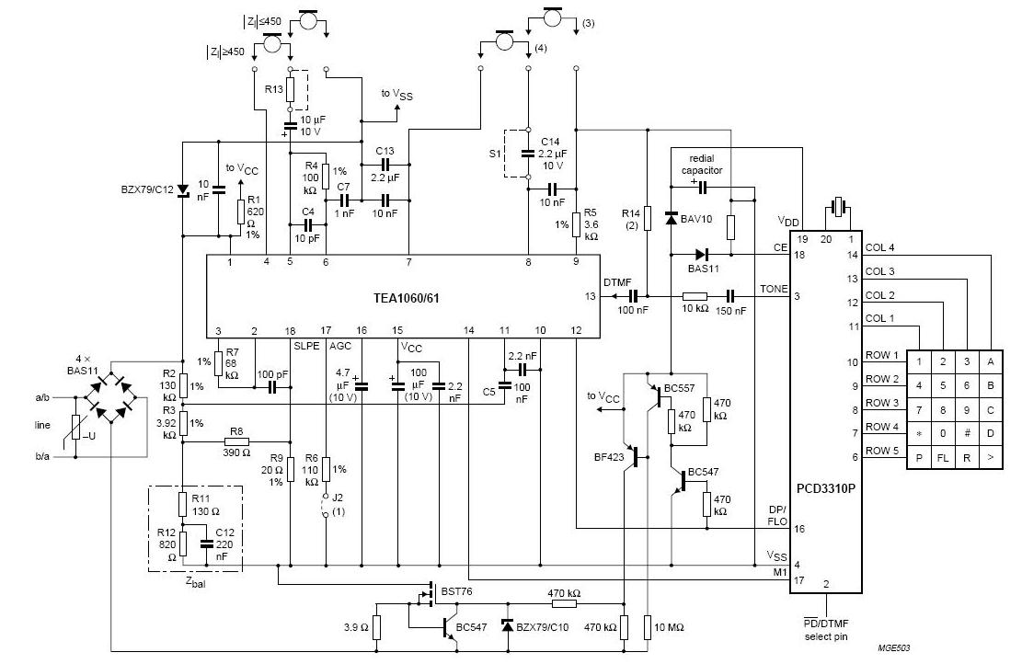
Zhodnotenie nameraných výsledkov:

Na osciloskope sme merali dĺžku jednotlivých impulzov a dolných napäťových úrovni (medzier) na výstupe obvodu PCD 3310T pri zadanej postupnosti čísel 1,2,3,4. Celková dĺžka impulzov pre impulznú voľbu nám vyšla 1133 ms. Musíme k nej však pripočítať pauzy medzi jednotlivými číslami, čo spolu predstavuje 3360.
Celkový čas vytáčania bol 2493 ms. Pri predpoklade, že pre frekvenčnú voľbu DTMF je dĺžka pre jedno číslo 500ms s, čo predstavuje pre 4- miestne číslo 2000ms, môžeme povedať, že v tomto prípade je frekvenčná voľba lepšia ako impulzná. V praxi je frekvenčná voľba spoľahlivejšia a voľba čísla je kratšia.

